Inserir Devolução
Esta opção do sistema permite a inserção de dados relativos à devolução de valores de um imóvel. É acionada a partir da aba Devoluções do Imóvel da funcionalidade Consultar Imóvel depois de receber a matrícula do imóvel como parâmetro e clicar no link Inserir Devolução.
Feito isso, o sistema apresenta as seguintes informações, associadas à devolução:
Informamos que os dados exibidos nas telas a seguir são fictícios, e não retratam informações de clientes.
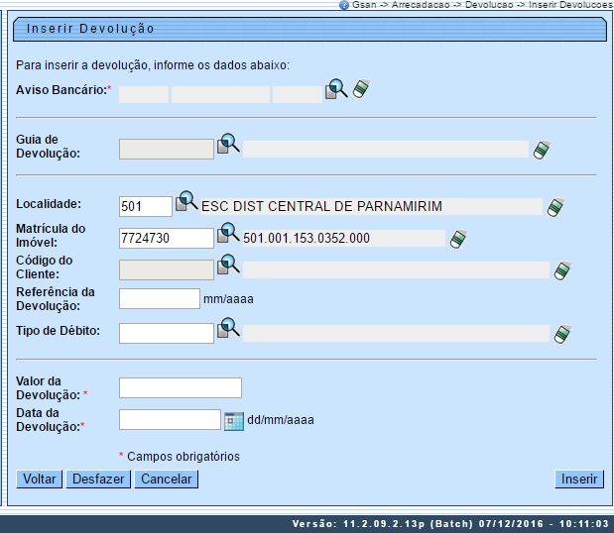
Acima, clique obrigatoriamente em para pesquisar o aviso bancário. Em seguida, preencha os demais campos obrigatórios: Valor da Devolução e Data da Devolução. Informe os demais campos que julgar necessários (para detalhes sobre o preenchimento dos campos clique AQUI) e clique em . O sistema retorna para a aba Devoluções do Imóvel com os dados inseridos.

Preenchimento dos Campos
Campo | Orientações para Preenchimento
Aviso Bancário | Campo obrigatório - Informe o aviso bancário clicando no botão para selecionar o aviso.  Para apagar o conteúdo do campo, clique no botão ao lado do campo em exibição.
Guia de Devolução | Informe a guia de devolução clicando no botão para selecioná-la.  Para apagar o conteúdo do campo, clique no botão ao lado do campo em exibição.
Localidade | Informe o código da localidade, ou clique no botão , link Pesquisar Localidade, para selecionar a localidade desejada. O nome da localidade será exibido no campo ao lado.  Para apagar o conteúdo do campo, clique no botão ao lado do campo em exibição.
Matrícula do Imóvel | Informe a matrícula do imóvel, ou selecione clicando no botão ao lado do campo. A identificação do imóvel será exibida ao lado da matrícula.  Para apagar o conteúdo do campo em exibição, clique no botão ao lado do campo.
Código do Cliente | Informe o código do cliente clicando no botão para selecionar o código.  Para apagar o conteúdo do campo, clique no botão ao lado do campo em exibição.
Referência da Devolução | Informe o mês de referência da devolução, no formato MM/AAAA.
Tipo de Débito | Informe o tipo de débito clicando no botão para selecionar o tipo.  Para apagar o conteúdo do campo, clique no botão ao lado do campo em exibição.
Valor da Devolução | Campo obrigatório - Informe o valor da devolução.
Data da Devolução | Campo obrigatório - Informe a data da devolução no formato DD/MM/AAAA ou clique no botão , link Pesquisar Data - Calendário, para selecionar a data desejada..

Funcionalidade dos Botões
Botão | Descrição da Funcionalidade
 | Ao clicar neste botão, o sistema desfaz o procedimento realizado e retorna à funcionalidade anterior.
 | Ao clicar no botão, o sistema desfaz o último procedimento realizado.
 | Ao clicar no botão, o sistema cancela a operação e retorna à tela principal.
 | Ao clicar neste botão, o sistema insere os dados da devolução e retorna para a aba Devoluções do Imóvel.
Clique aqui para retornar ao Menu Principal do GSAN

